OA 20 | - Gaspar sale a recreo a las 9:30.  Si el recreo tiene una duración de 15 min, ¿a qué hora regresa a la sala?  Marca en los relojes la hora de salida y de entrada.  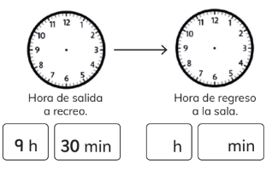 | 4° Básico  Tomo 1  Capítulo 7  Tiempo en relojes
OA 20 | - Sami preparó un queque para su mamá.  Si comenzó a las 11:00 y se demoró 1 hora y 20 minutos,  ¿a qué hora estuvo listo el queque?  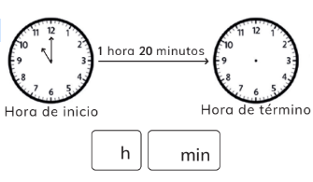 | 4° Básico  Tomo 1  Capítulo 7  Tiempo en relojes
OA 20 | - Completa la tabla con el formato de  12 o 24 horas.  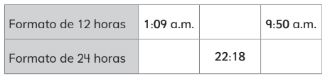 | 4° Básico  Tomo 1  Capítulo 7  Tiempo en relojes

OA 20 | - Escribe en palabras la hora que marca cada reloj.  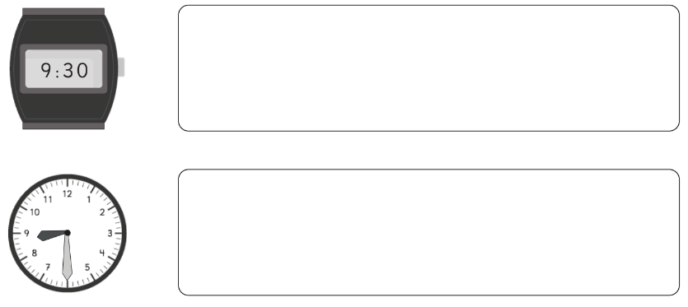 | 4° Básico  Tomo 1  Capítulo 7  Tiempo en relojes
OA 20 | - Completa el reloj análogo.  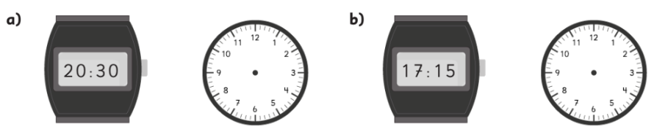 | 4° Básico  Tomo 1  Capítulo 7  Tiempo en relojes
OA 21 | - Juan ganó una prueba de natación con  3 minutos y 42 segundos.  El segundo lugar llegó 26 segundos después.  Anota en el cronómetro el tiempo del segundo lugar.  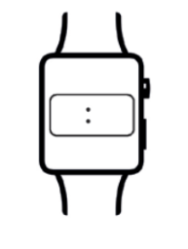 | 4° Básico  Tomo 1  Capítulo 7  Transformar unidades de tiempo

OA 21 | - Para visitar a su abuela, Gaspar tuvo que viajar 3 horas y 15 minutos en avión y 50 minutos más en bus.  ¿Cuánto tiempo duró el viaje de Gaspar? | 4° Básico  Tomo 1  Capítulo 7  Transformar unidades de tiempo
OA 21 | - Una canción dura 4 min y 12 s  y otra, dura 3 min y 40 s.  ¿Cuántos segundos más larga es una canción que la otra? | 4° Básico  Tomo 1  Capítulo 7  Transformar unidades de tiempo

